Processus stochastiques (STT489) – Sylvain Bérubé – Été 2024
Département de mathématiques de l’Université de Sherbrooke

Devoir 0 — Solutions

Question 1 (5 + 5 + 5 = 15 points)
Le quotient intellectuel suit une loi normale d’espérance 100 et d’écart-type 15. Dans le film Forrest Gump, le personnage principal est d’abord taxé d’un QI 75 par le système scolaire, pour ensuite être revu à 160 alors qu’il évolue dans l’armée.

Soit $X$ le QI d’un individu. Selon l’énoncé, $X∼N\left(100, {15}^{2}\right)$.

a) Quelle est la probabilité qu’un individu ait un QI inférieur à 75 ? Arrondissez à 4 décimales.
Directement,
$P\left(X<75\right)≈0,0478.$ (calcul effectué avec la librairie scipy de Python)
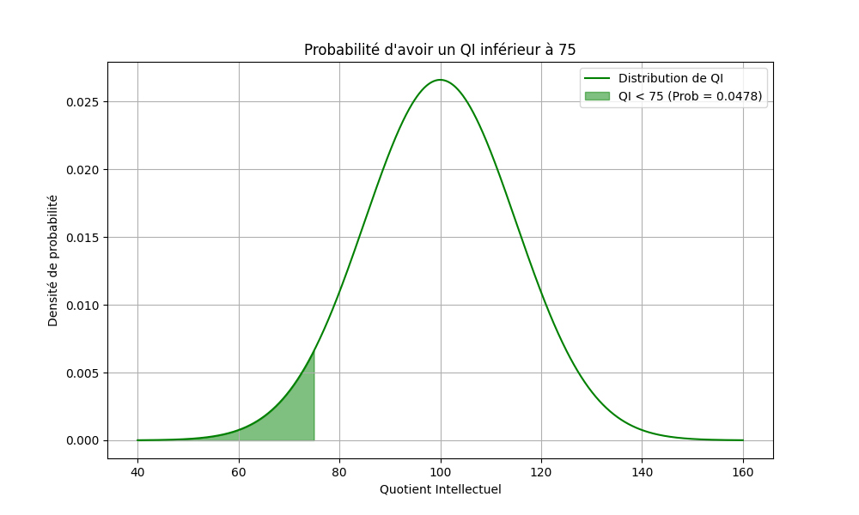

b) Quelle est la probabilité qu’un individu ait un QI supérieur à 160 ? Exprimez votre réponse sous la forme 1 sur $x$, où $x$ est arrondi à l’unité.

Directement,
$P\left(X>160\right)≈0,000 031 67,$ (calcul effectué avec la librairie scipy de Python)
soit environ une chance sur 31 574.
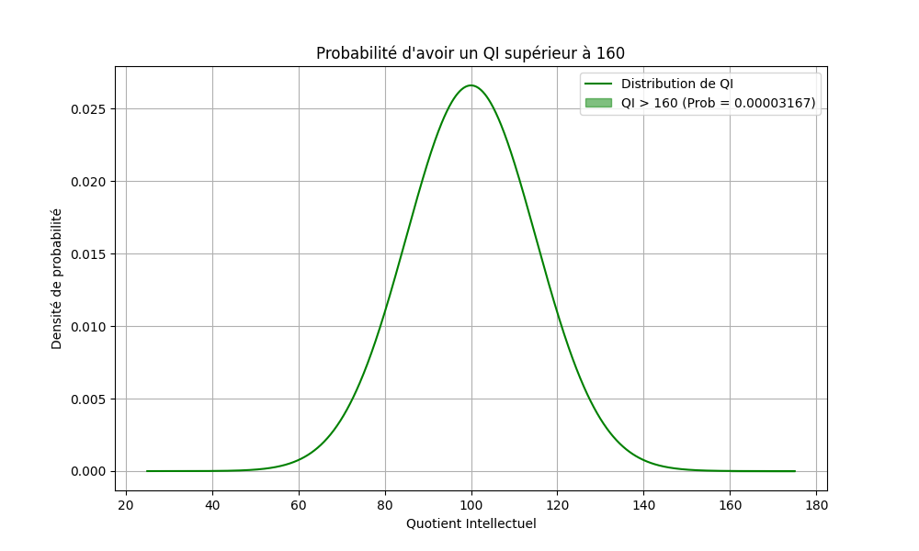

c) Quel doit être son QI pour être dans le top 2 % ? Arrondissez votre réponse au dixième.

On cherche $k$ tel que $P\left(X≥k\right)=0,02$. Directement,
$P\left(X≥k\right)=0,02⟹k≈130,8.$ (calcul effectué avec la librairie scipy de Python)
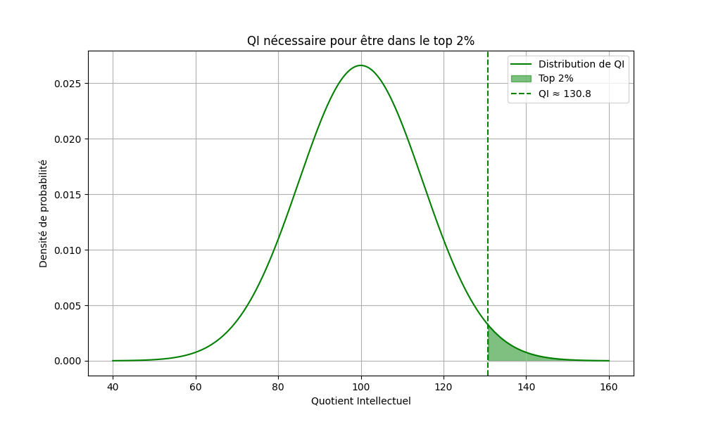

Question 2 (8 + 8 = 16 points)
La joueuse de basketball Sabrina Ionescu réussit 44,8 % de ses lancés de 3 points.
a) Lors d’une partie au cours de laquelle elle effectue 15 lancés de 3 points, quelle est la probabilité qu’elle en réussisse exactement 10 ?

Soit $X$ le nombre de lancés de 3 points réussis sur 15 lancés. On a $X∼\text{Bin}\left(15, 0,448\right)$. Ainsi,
$$P\left(X=10\right)=\left({15 \atop 10}\right)⋅{0,448}^{10}⋅{\left(1-0,448\right)}^{15-10} \\ =0,0501. (calcul effectué aussi avec la librairie scipy de Python)$$
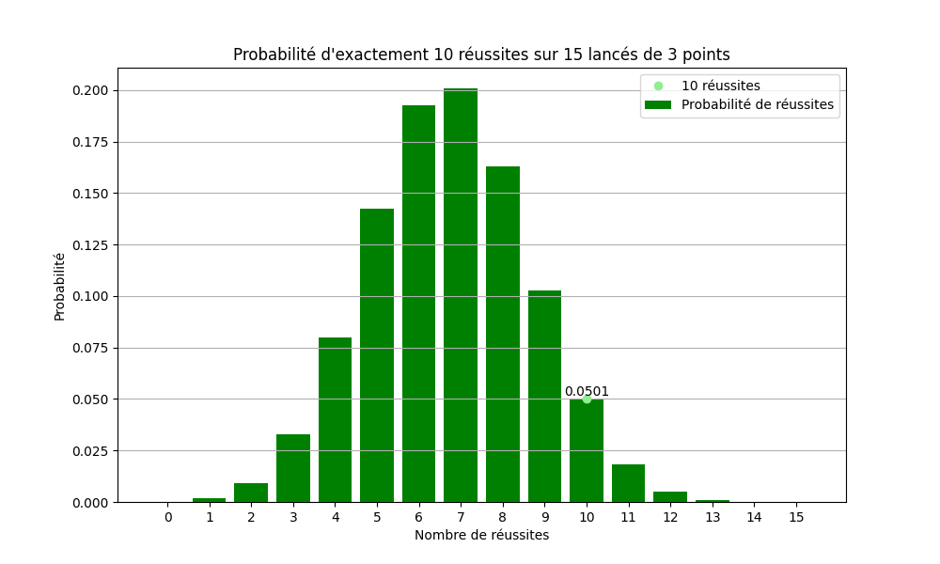

b) Lors d’une saison au cours de laquelle elle effectue 284 lancés de 3 points, quelle est la probabilité qu’elle en réussisse au moins 142 ?

Soit $Y$ le nombre de lancés de 3 points réussis sur 284 lancés. On a $Y∼\text{Bin}\left(284, 0,448\right)$. Ainsi,
$$P\left(Y≥142\right)=\sum_{k=142}^{284}{P\left(Y=k\right)} \\ =\sum_{k=142}^{284}{\left({284 \atop k}\right)⋅{0,448}^{k}⋅{\left(1-0,448\right)}^{284-k}} \\ =0,0446. (calculée effectué avec la librairie scipy de Python)$$
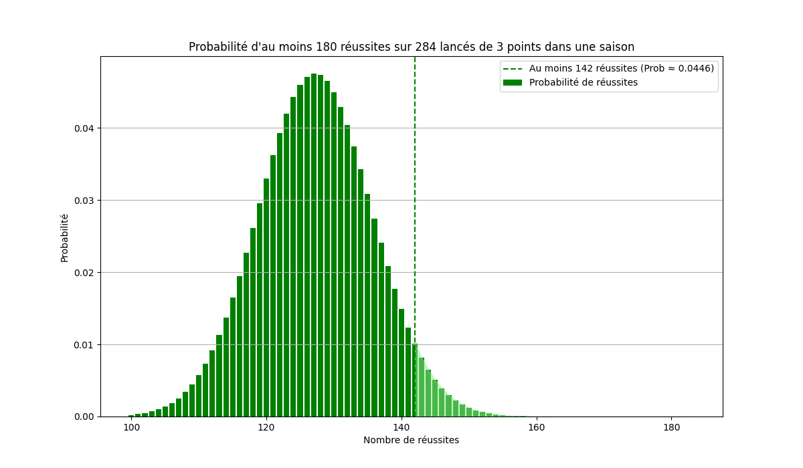
À noter qu’on peut estimer cette valeur à partir de la loi normale. En effet, puisque
- $n=284≥30$,
- $np=284⋅0,448≈127,2≥5$,
- $nq=284⋅\left(1-0,448\right)=156,8≥5$,
alors selon la proposition 0.36, on a $Y∼N\left(np≈127,2, npq≈70,2\right)$ (approximativement). Ainsi,
$P\left(Y≥141,5\right)≈0,0443.$ ($calcul effectué avec la librairie scipy de Python$)

Question 3 (6 + 6 + 6 + 6 = 24 points)
Une roulette française est composée de 37 cases comprenant les numéros allant de 0 à 36. Si un joueur mise sur un numéro et l’emporte, alors il reçoit 35 fois sa mise en plus de conserver sa mise, autrement il perd sa mise.

a) Si un joueur mise 10 $ sur une case pour une partie, quels sont l’espérance et l’écart-type de son profit ?

Soit $X$ le profit du joueur. Alors $p_{X}\left(350\right)=1/{37}$ et $p_{X}\left(-10\right)={36}/{37}$. Le support de $X$ est $S_{X}=\left\{-10, 350\right\}$. Ainsi,
$$E\left(X\right)=\sum_{x∈S_{X}}{x⋅p_{X}\left(x\right)} \\ =350⋅\frac{1}{37}+\left(-10\right)⋅\frac{36}{37} \\ =-\frac{10}{37}≈-0,2703 \$.$$
Par ailleurs,
$$E\left(X^{2}\right)=\sum_{x∈S_{X}}{x^{2}⋅p_{X}\left(x\right)}={350}^{2}⋅\frac{1}{37}+{\left(-10\right)}^{2}⋅\frac{36}{37} \\ =\frac{126 100}{37}≈3408,1081,$$
d’où
$$Var\left(X\right)=E\left(X^{2}\right)-{\left(E\left(X\right)\right)}^{2} \\ =\frac{126 100}{37}-{\left(-\frac{10}{37}\right)}^{2} \\ =\frac{4 665 600}{37}≈3 408,0351$$
et
$$σ\left(X\right)=\sqrt{\frac{4 665 600}{37}} \\ ≈58,3784 \$.$$
(calculs effectués aussi avec la librairie scipy de Python)

b) Si un joueur mise 10 $ sur une case pour 100 parties, quels sont l’espérance et l’écart-type de son profit ?

Soit $X_{i}$ le profit réalisé à la partie $i$ et $Y$ le profit total des 100 parties. Alors
$$E\left(Y\right)=E\left(\sum_{i=1}^{100}{X_{i}}\right) \\ =\sum_{i=1}^{100}{E\left(X_{i}\right)} \\ ≈100⋅\left(-0,2703\right) \\ =-27,03 \$,$$
$$Var\left(Y\right)=Var\left(\sum_{i=1}^{100}{X_{i}}\right) \\ =\sum_{i=1}^{100}{Var\left(X_{i}\right)} \left(\text{car les }X_{i} \text{sont indépendantes}\right) \\ ≈100⋅3 408,0351 \\ =340 803,51,$$
$$σ\left(Y\right)=\sqrt{340 803,51} \\ =583,78 \$.$$
(calculs effectués aussi avec la librairie scipy de Python)

c) Si un joueur décide de jouer jusqu’à ce qu’il ait un premier gain, quelles sont l’espérance et l’écart-type du nombre de parties qu’il devra jouer ?

Soit $Z$ le nombre de parties jouées avant un premier gain (en incluant la partie du gain). Alors $Z∼\text{Geom}\left(1/{37}\right)$. Ainsi,
$$E\left(Z\right)=\frac{1}{1/{37}} \\ =37 \text{parties}$$
et
$$σ\left(Z\right)=\sqrt{\frac{{36}/{37}}{{\left(1/{37}\right)}^{2}}} \\ =\sqrt{36⋅37} \\ =36,4966 \text{parties}.$$
(calculs effectués aussi avec la librairie scipy de Python)

d) Si un joueur décide de jouer jusqu’à ce qu’il ait un premier gain, quelle est la probabilité qu’il ait perdu plus de 1 000 $ avant son premier gain ?

Il perdra plus de 1 000 $ avant son premier gain si son premier gain survient après la 100e partie. Ainsi,
$$P\left(Z>100\right)=1-P\left(Z≤100\right) \\ =1-\left(1-{\left({36}/{37}\right)}^{100}\right) \\ ={\left({36}/{37}\right)}^{100} \\ =0,0646.$$
(calculs effectués aussi avec la librairie scipy de Python)
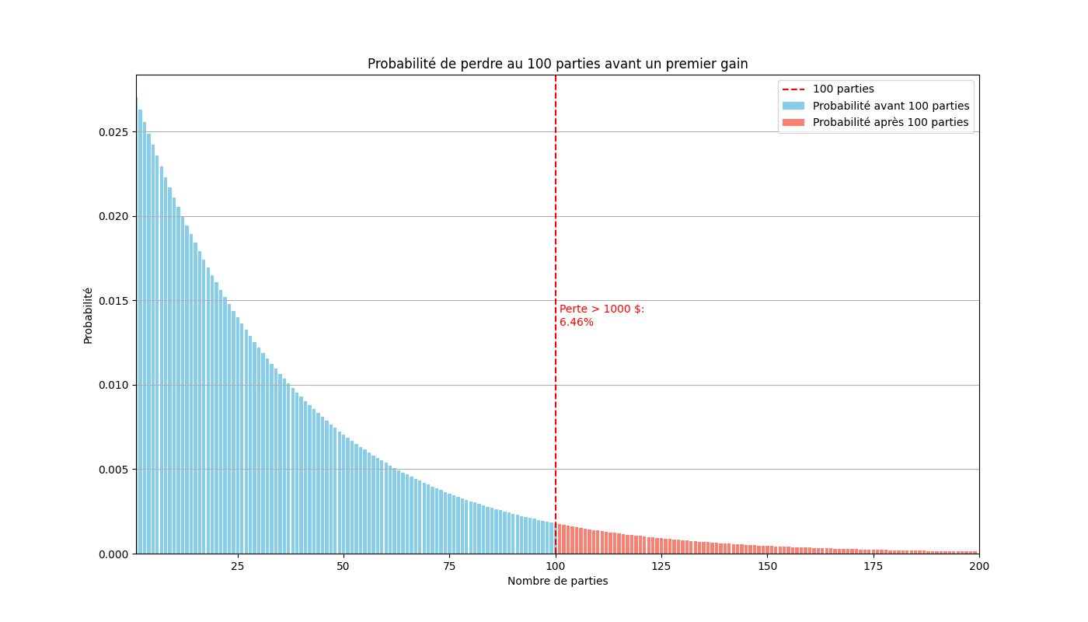

Question 4 (15 points)
Soit $X$ une variable aléatoire continue telle que $X∼\text{Unif}\left(a,b\right)$. Démontrez que
$$E\left(X\right)={\left(a+b\right)}/2 \text{et} σ\left(X\right)={\left(b-a\right)}/{\sqrt{12}}.$$

La fonction de densité de $X$ est
$$f_{X}\left(x\right)=\left\{\begin{matrix}\frac{1}{b-a} & \text{si} x∈\left[a,b\right], \\ 0 & \text{sinon}.\end{matrix}\right.$$
Ainsi,
$$E\left(X\right)=\int_{-∞}^{∞}{xf_{X}\left(x\right) dx}=\int_{a}^{b}{\frac{x}{b-a} dx} \\ ={\left.\frac{x^{2}}{2\left(b-a\right)}\right|}_{x=a}^{x=b}=\frac{b^{2}-a^{2}}{2\left(b-a\right)} \\ =\frac{\left(b+a\right)\left(b-a\right)}{2\left(b-a\right)}=\frac{a+b}{2}.$$
Par ailleurs,
$$E\left(X^{2}\right)=\int_{a}^{b}{\frac{x^{2}}{b-a} dx}={\left.\frac{x^{3}}{3\left(b-a\right)}\right|}_{a}^{b} \\ =\frac{b^{3}-a^{3}}{3\left(b-a\right)}=\frac{\left(b-a\right)\left(b^{2}+ab+a^{2}\right)}{3\left(b-a\right)} \\ =\frac{b^{2}+ab+a^{2}}{3},$$
d’où
$$Var\left(X\right)=E\left(X^{2}\right)-{\left(E\left(X\right)\right)}^{2} \\ =\frac{b^{2}+ab+a^{2}}{3}-{\left(\frac{a+b}{2}\right)}^{2} \\ =\frac{b^{2}+ab+a^{2}}{3}-\frac{a^{2}+2ab+b^{2}}{4} \\ =\frac{4b^{2}+4ab+4a^{2}}{12}-\frac{3a^{2}+6ab+3b^{2}}{12} \\ =\frac{b^{2}-2ab+a^{2}}{12} \\ =\frac{{\left(b-a\right)}^{2}}{12}.$$
Ainsi,
$$σ\left(X\right)=\sqrt{Var\left(X\right)} \\ =\sqrt{\frac{{\left(b-a\right)}^{2}}{12}} \\ =\frac{b-a}{\sqrt{12}}$$
(Méthode alternative pour calculer la variance)
$$Var\left(X\right)=\int_{-∞}^{∞}{{\left(x-E\left(X\right)\right)}^{2}f_{X}\left(x\right) dx} \\ =\int_{a}^{b}{\frac{{\left(x-\frac{a+b}{2}\right)}^{2}}{b-a} dx} \\ =\frac{1}{b-a}\int_{a}^{b}{\left(x^{2}-\left(a+b\right)x+\frac{{\left(a+b\right)}^{2}}{4}\right) dx} \\ =\frac{1}{b-a}⋅{\left.\left(\frac{x^{3}}{3}-\frac{\left(a+b\right)x^{2}}{2}+\frac{{\left(a+b\right)}^{2}}{4}x\right)\right|}_{x=a}^{x=b} \\ =\frac{1}{b-a}⋅\left[\left(\frac{b^{3}}{3}-\frac{\left(a+b\right)b^{2}}{2}+\frac{{\left(a+b\right)}^{2}}{4}b\right)-\left(\frac{a^{3}}{3}-\frac{\left(a+b\right)a^{2}}{2}+\frac{{\left(a+b\right)}^{2}}{4}a\right)\right] \\ =\frac{1}{b-a}⋅\left[\left(\frac{b^{3}}{3}-\frac{ab^{2}}{2}-\frac{b^{3}}{2}+\frac{a^{2}b}{4}+\frac{ab^{2}}{2}+\frac{b^{3}}{4}\right)-\left(\frac{a^{3}}{3}-\frac{a^{3}}{2}-\frac{a^{2}b}{2}+\frac{a^{3}}{4}+\frac{a^{2}b}{2}+\frac{ab^{2}}{4}\right)\right] \\ =\frac{1}{b-a}⋅\left[\frac{b^{3}-3ab^{2}+3a^{2}b-a^{3}}{12}\right] \\ =\frac{{\left(b-a\right)}^{3}}{12\left(b-a\right)} \\ =\frac{{\left(b-a\right)}^{2}}{12}$$

Question 5 (10 points)
Soit $X$ une variable aléatoire continue exponentielle de paramètre $λ∈R_{+}^{*}$. À partir de sa fonction de densité, démontrez que sa fonction de répartition est
$$F_{X}\left(x\right)=\left\{\begin{matrix}0 & \text{si} x<0, \\ 1-e^{-λx} & \text{si} x≥0.\end{matrix}\right.$$

Si $x<0$, alors
$$F_{X}\left(x\right)=\int_{-∞}^{x}{f_{X}\left(t\right) dt} \\ =\int_{-∞}^{x}{0 dt} \\ =0.$$
Si $x≥0$, alors
$$F_{X}\left(x\right)=\int_{-∞}^{x}{f_{X}\left(t\right) dt} \\ =\int_{0}^{x}{λe^{-λt} dt} \\ ={\left.-e^{-λt}\right|}_{t=0}^{t=x} \\ =-e^{-λx}-\left(-e^{-λ⋅0}\right) \\ =1-e^{-λx}.$$

Question 6 (20 points)
Soit $X$ et $Y$ deux variables aléatoires continues et indépendantes suivant chacune une loi de Poisson, respectivement de paramètres $λ_{1}$ et $λ_{2}$. Démontrez que $X+Y∼\text{Poisson}\left(λ_{1}+λ_{2}\right)$.

Soit $x∈N$. Alors
$$p_{X+Y}\left(x\right)=P\left(X+Y=x\right) \\ =\sum_{k=0}^{x}{P\left(X=k,Y=x-k\right)} \\ =\sum_{k=0}^{x}{P\left(X=k\right)⋅P\left(Y=x-k\right)} \left(\text{car} X \text{et} Y \text{sont indépendantes}\right) \\ =\sum_{k=0}^{x}{\frac{{\left(λ_{1}\right)}^{k}e^{-λ_{1}}}{k!}⋅\frac{{\left(λ_{2}\right)}^{x-k}e^{-λ_{2}}}{\left(x-k\right)!}} \\ =e^{-\left(λ_{1}+λ_{2}\right)}⋅\sum_{k=0}^{x}{\frac{{\left(λ_{1}\right)}^{k}}{k!}⋅\frac{{\left(λ_{2}\right)}^{x-k}}{\left(x-k\right)!}} \\ =e^{-\left(λ_{1}+λ_{2}\right)}⋅\sum_{k=0}^{x}{\frac{x!}{x!⋅k!⋅\left(x-k\right)!}⋅{\left(λ_{1}\right)}^{k}⋅{\left(λ_{2}\right)}^{x-k}} \\ =\frac{e^{-\left(λ_{1}+λ_{2}\right)}}{x!}⋅\sum_{k=0}^{x}{\left({x \atop k}\right){\left(λ_{1}\right)}^{k}⋅{\left(λ_{2}\right)}^{x-k}} \\ =\frac{e^{-\left(λ_{1}+λ_{2}\right)}}{x!}⋅{\left(λ_{1}+λ_{2}\right)}^{x},$$
qui est la fonction de masse d’une loi de Poisson de paramètre $λ_{1}+λ_{2}$ évaluée en $x$.

